第三次作业：

1. 五个人在第一层进入十一层楼的电梯，假设他们等可能地在任一层下电梯（从第二层开始），求他们在不同楼层走出电梯的概率。

解：设A表示“他们在不同楼层走出电梯”，

因为样本点总数为，

A的有利事件数为，

所以。

1. 在区间随机地取两个数，求事件“两数之和小于”的概率。

解：设A表示“两数之和小于”，并以*x*，*y*表示取得的两个数字。

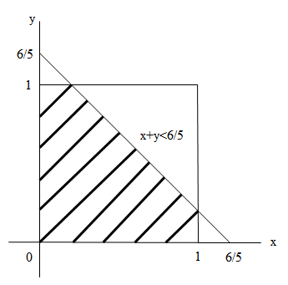因为，

且，如图：

所以。

（**注：这张图是根据以前的教材画的，画错了，仅供参考**）

1. 在半径为R的圆內画平行弦，如果这些弦与垂直于弦的直径的交点在该直径上的位置是等可能的，即交点在直径上一个区间内的可能性与这个区间的长度成比例，求任意画弦的长度大于R的概率。

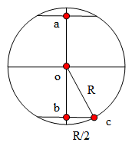解：设A表示“弦的长度大于R”，如图：

所画平行弦应该介于a,b两点之间，

由于，所以。

第四次作业：p39-40，习题1.3 第4，5，16，19题

1. 从0,1,2，…，9这十个数字中任取选出三个不同的数字，试求下列事件的概率：

（1）；（2）；

（3）。

解：令，，

则，

（1），

（2），

（3）。

2. 某城市共发行3种报纸A,B,C。在这城市的居民中有45%订阅A报、35%订阅B报、30%订阅C报，10%同时订阅A报B报、8%同时订阅A报C报、5%同时订阅B报C报、3%同时订阅A,B,C报。求以下事件的概率：

（1）只订阅A报；（2）只订阅一种报纸；（3）至少订阅一种报纸；（4）不订阅任何报纸。

解：因为，，，，，

，，所以

（1）

；

（2）同上可得，

，

所以；

（3）

；

（4）。

3. 已知事件满足，记，求。

解：因为，

所以。

4. 对任意事件，证明：

（1）；

（2）。

证明：（1）

，证毕；

（2）因为

，

又，，

所以有

从而，证毕。